Backstage: acerca de las decisiones metodológicas en un estudio sobre jóvenes inmigrantes y empoderamiento
Figuras y Tablas
Figura 1: El concepto de empoderamiento en dialogo con la teoría de Pierre Bourdieu.
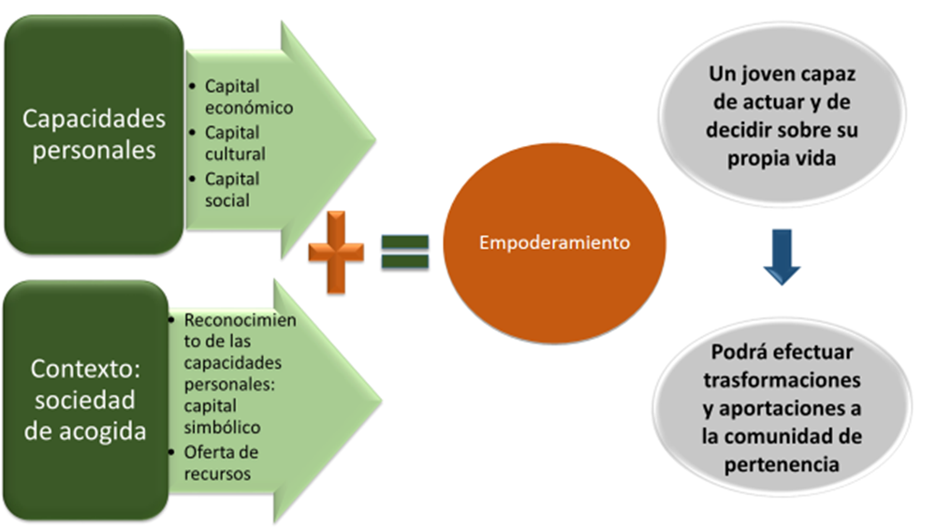
Fuente: Elaboración propia

Figura 2: Síntesis de los datos recogidos en el primer acercamiento al campo.
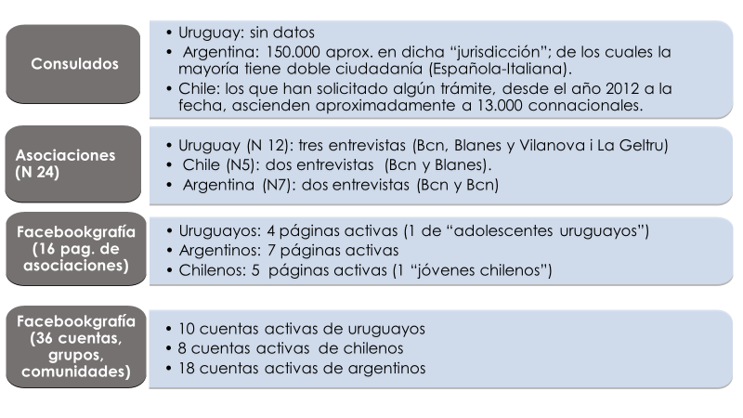
Fuente: Elaboración propia

Figura 3. Diseño metodológico y fases del trabajo de campo.
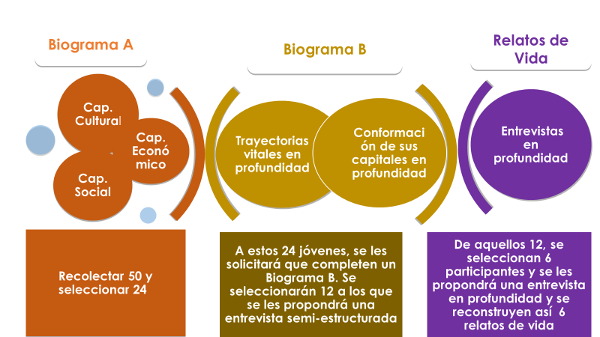
Fuente: Elaboración propia

Figura 4. Proceso de validación de los instrumentos.
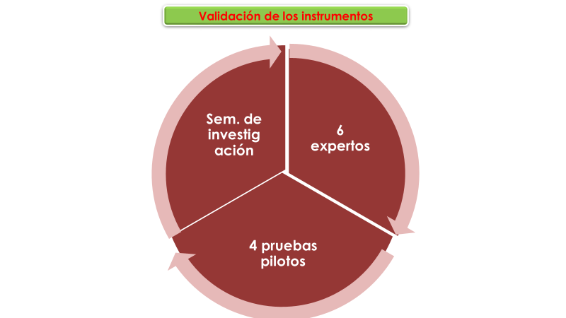
Fuente: Elaboración propia

Tabla 1: Variables Biograma A
Ocupación | Estudia | Trabaja | Estudia y Trabaja | Ni-Ni; TP | Selección
País de Origen
Uruguay | 2 | 2 | 2 | 2 | 8(4H-4M)
Argentina | 2 | 2 | 2 | 2 | 8(4H-4M)
Chile | 2 | 2 | 2 | 2 | 8(4H-4M)
Selección | 6 | 6 | 6 | 6 | 24(4H-4M)
Fuente: Elaboración propia.
Nota: Las siglas H y M sirven para aludir al género hombre y mujer respectivamente.

Tabla 2: Biogramas A. 48 respuestas
Ocupación | Estudian | Trabajan | Estudian y trabajan | Ni-Ni; TP | Total
País de origen
Uruguay | 21M  26M | 10H | 11H  15H  28M  34M  45H | 2H;  36H  43H
Total | 2 (2M) | 1 (1H) | 5 (3H; 2M) | 3 (3H) | 11 (4M; 7H)
Argentina | 30M  38M | 4H  13M  16M  17H  18M  20M  25M  27M  35H  37M  39H  40 H | 3M  6H  7H  12H  22M  29M  33M  42M | 5M  8M  9M  24M  32M  44M
Total | 2 (2M) | 12 (5H; 7M) | 8 (3H; 5 M) | 6 (6M) | 28 (20M; 8H)
Chile | 46M  48M | 14H  23M  31M  41M  49M | 19H  47M
Total | 2 (2M) | 5 (1H; 4M) | 2 (1H; 1M) | 0 | 9 (7M; 2H)
Totales | 6  (6M) | 18  (7H; 11M) | 15  (7H; 8M) | 9  (3H; 6M) | 48  (31M; 17H)
Fuente: Elaboración propia.
Nota: Se utiliza la numeración es aleatoria. Las siglas H y M sirven para aludir al género hombre y mujer respectivamente

Tabla 3. Primera depuración
Código; género; procedencia; ocupación | Motivo
6H Argentina – Estudia y Trabaja | Información confusa
14H Chile - Trabaja | No le interesa un segundo encuentro
22M Argentina – Estudia y Trabaja | Llega con 8 años
23M Chile - Trabaja | Llega con 10 años
26M Uruguay - Estudia | Llega con 10 años
30M Argentina - Estudia | No le interesa un segundo encuentro
31M Chile - Trabaja | Información poco fiable y confusa
32M Argentina – Estudia y Trabaja | No le interesa un segundo encuentro
34M Uruguay – Estudia y Trabaja | Llega con 4 años
48M Chile - Estudia | No le interesa un segundo encuentro
Fuente: Elaboración propia.
Nota: La numeración es aleatoria Las siglas H y M sirven para aludir al género hombre y mujer respectivamente

Tabla 4: Biogramas A. 38 perfiles pre-seleccionados
Ocupación | Estudian | Trabajan | Estudian y trabajan | Ni-Ni; TP | Total
País de Origen
Uruguay | 21M | 10H | 11H  15H  28M  45H | 2H;  36H  43H
Total | 1 (1M) | 1 (1H) | 4 (3H; 1M) | 3 (3H) | 9 (2M; 7H)
Argentina | 38M | 4H  13M  16M  17H  18M  20M  25M  27M  35H  37M  39H  40 H | 3M  7H  12H  29M  33M  42M | 5M  8M  9M  24M  44M
Total | 1 (1M) | 12 (4H; 8M) | 6 (4M; 2H) | 5 (5M) | 24 (17M; 7H)
Chile | 46M | 41M  49M | 19H  47M
Total | 1 (1M) | 2 (2M) | 2 (1H; 1M) | 0 | 5 (4M; 1H)
Totales | 3  3M | 15  6H; 9M | 12  6H; 6M | 8  3H; 5M | 38  23M; 15H

Fuente: Elaboración propia.
Nota: La numeración es aleatoria Las siglas H y M sirven para aludir al género hombre y mujer respectivamente

Tabla 5: Biogramas A. 24 perfiles seleccionados
Fuente: Elaboración propia.
Nota: Las siglas H y M sirven para aludir al género hombre y mujer respectivamente

Ocupación | Estudian | Trabajan | Estudian y trabajan | Ni-Ni; TP | Totales
País de Origen
Uruguay | 21M | 10H | 11H  15H  28M | 2H;  36H  43H
Total | 1 (1M) | 1 (1H) | 3 (3H) | 3 (3H) | 8 (1M; 7H)
Argentina | 38M | 4H  17H  25M  39H | 3M  7H  12H | 5M  8M  9M
Total | 1 (1M) | 4 (2H; 2M) | 3 (1M; 2H) | 3M | 11 (8M; 4H)
Chile | 46M | 41M  49M | 19H  47M
Total | 1 (1M) | 2 (2M) | 2 (1H ;1M) | 0 | 5 (4M;1H)
Totales | 3  3M | 7  (4M; 3H) | 8  (6H; 2M) | 6  (3H; 3M) | 24  (12H; 12M)

